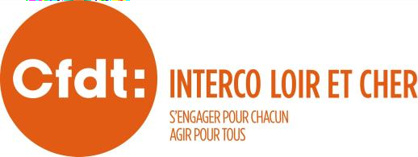
SYNDICAT CFDT INTERCO
de LOIR ET CHER
35/37 avenue de l’Europe – 41000 BLOIS
🕿 02.54.67.18.59 🕿 06.63.18.89.42
interco41@interco.cfdt.fr – www.cfdtinterco41.fr

VENEZ ÉCHANGER AVEC LA CFDT INTERCO DE LOIR ET CHER ET LA SECTION CONSEIL DEPARTEMENTALE
📢 Vos conditions de travail évoluent ?
📢 Des questions sur votre carrière, vos droits ou votre rémunération ?
📢 Besoin d’informations ou de conseils ?
📅 NOS PROCHAINES RÉUNIONS :
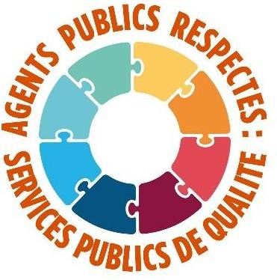
📍 04 SEPTEMBRE
🕘 9h00 – 10h30 MÉDIATHÈQUE 33, rue Jean Baptiste Charcot- BLOIS
🕘 11h00 – 12h15 Archives départementales 77 rue Réaumur - VINEUIL
📍 09 SEPTEMBRE

🕘 9h30 – 10h30 Collège Jean Edmond16 avenue Aristide Briand VENDÔME
📍 16 SEPTEMBRE

🕘 9h00–10h00 Collège Marie Curie Rue Champ de la croix ST-LAURENT-NOUAN
📍 30 SEPTEMBRE

🕘 9h00 – 10h00 Collège Joachim du Bellay 22 rue des monts garnis - MONTRICHARD






🤝 LA CFDT À VOS CÔTÉS

❗ PARTICIPER À UNE HMI C’EST VOTRE DROIT
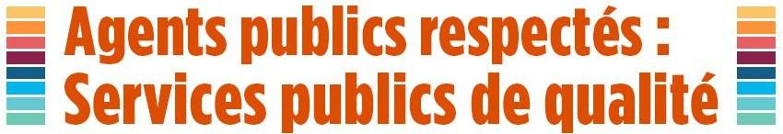
✔ Carrière
✔ Conditions de travail
✔ Dialogue social
✔ Défense des agents

